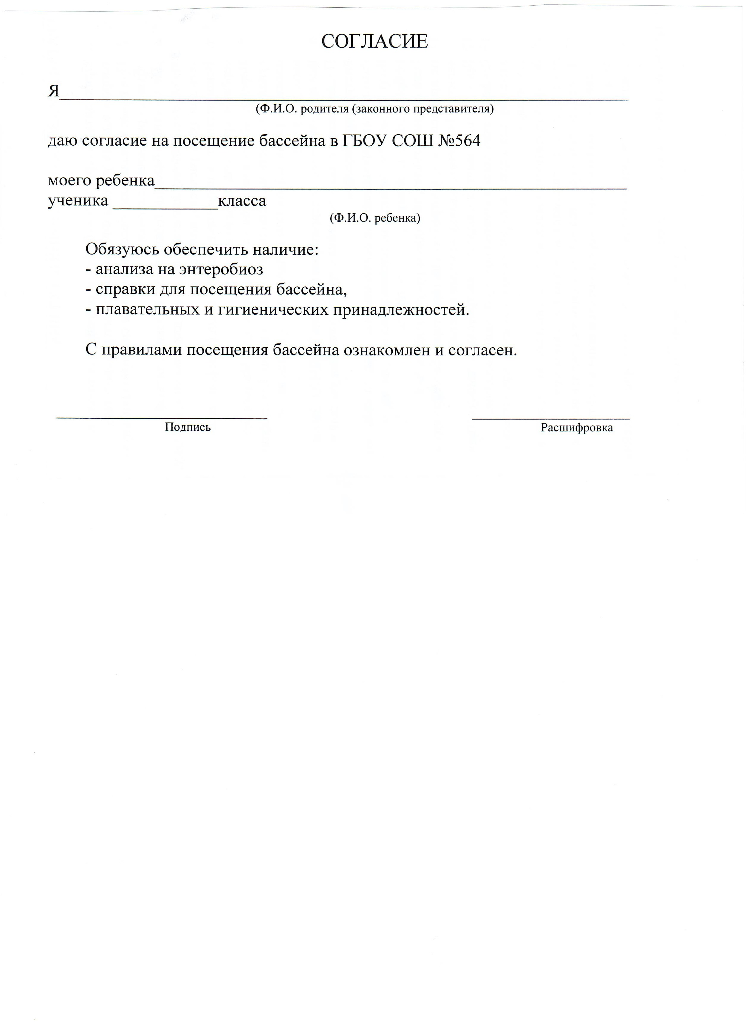



КРАТКИЕ ПРАВИЛА ПОСЕЩЕНИЯ БАССЕЙНА

1. Приходить на территорию бассейна разрешается только в сопровождении вожатого или воспитателя
2. При входе в раздевалку бассейна меняем обувь на резиновые тапочки
3. Для занятий в бассейне нужно иметь плавки / слитный купальник, шапочку для плавания, очки для плавания (по желанию), мочалку, гель для душа, расчёску, полотенце
4. Вещи оставлять в шкафчике, ценные вещи (телефон, часы, серёжки, крестики, деньги) в классе
5. Перед выходом в чашу бассейна принять душ. Мыться без купального костюма, используя мочалку и мыло. Моемся в плавательных шапках! После душа одеваем купальный костюм и организованно выходим в чашу.
6. Все передвижения на территории бассейна ТОЛЬКО шагом
7. После выхода в чашу бассейна слушаем указания учителя и инструктора бассейна
8. Разговоры во время занятия исключить или перейти на шёпот
9. Воду из бассейна не пить, не плевать в бассейн, не сморкаться, не брызгаться, не топить других учащихся
10. Если нужно в туалет, то поднять руку и отпроситься
11. Не приносить и не употреблять на территории бассейна еду и напитки. Не жевать жвачку во время занятий.
12. Приходить на занятия в хорошем настроении и самочувствии
13. После занятия организованно покинуть чашу бассейна, ополоснуться в душе вытереться полотенцем и переодеться в сухую одежду.
14. Все принадлежности (мочалку, купальный костюм) отжать в душе и убрать в непромокаемый пакет или косметичку
15. Перед выходом из раздевалки высушить и расчесать волосы, проверить свой шкафчик, забрать все свои вещи и выйти в коридор
16. Дождаться указаний учителя и покинуть территорию бассейна
17. Отсутствие хотя бы одной из вещей, перечисленных в п.3 является основанием для отказа в посещении бассейна!!!
18. С правилами ознакомлен и согласен _______________________/_____________

|  |  |
| --- | --- |
| КРАТКИЕ ПРАВИЛА ПОСЕЩЕНИЯ БАССЕЙНА   1. Приходить на территорию бассейна разрешается только в сопровождении вожатого или воспитателя 2. При входе в раздевалку бассейна меняем обувь на резиновые тапочки 3. Для занятий в бассейне нужно иметь плавки / слитный купальник, шапочку для плавания, очки для плавания (по желанию), мочалку, гель для душа, расчёску, полотенце 4. Вещи оставлять в шкафчике, ценные вещи (телефон, часы, серёжки, крестики, деньги) в классе 5. Перед выходом в чашу бассейна принять душ. Мыться без купального костюма, используя мочалку и мыло. Моемся в плавательных шапках! После душа одеваем купальный костюм и организованно выходим в чашу. 6. Все передвижения на территории бассейна ТОЛЬКО шагом 7. После выхода в чашу бассейна слушаем указания учителя и инструктора бассейна 8. Разговоры во время занятия исключить или перейти на шёпот 9. Воду из бассейна не пить, не плевать в бассейн, не сморкаться, не брызгаться, не топить других учащихся 10. Если нужно в туалет, то поднять руку и отпроситься 11. Не приносить и не употреблять на территории бассейна еду и напитки. Не жевать жвачку во время занятий. 12. Приходить на занятия в хорошем настроении и самочувствии 13. После занятия организованно покинуть чашу бассейна, ополоснуться в душе вытереться полотенцем и переодеться в сухую одежду. 14. Все принадлежности (мочалку, купальный костюм) отжать в душе и убрать в непромокаемый пакет или косметичку 15. Перед выходом из раздевалки высушить и расчесать волосы, проверить свой шкафчик, забрать все свои вещи и выйти в коридор 16. Дождаться указаний учителя и покинуть территорию бассейна 17. Отсутствие хотя бы одной из вещей, перечисленных в п.3 является основанием для отказа в посещении бассейна!!! 18. С правилами ознакомлен и согласен _______________________/_____________ | КРАТКИЕ ПРАВИЛА ПОСЕЩЕНИЯ БАССЕЙНА   1. Приходить на территорию бассейна разрешается только в сопровождении вожатого или воспитателя 2. При входе в раздевалку бассейна меняем обувь на резиновые тапочки 3. Для занятий в бассейне нужно иметь плавки / слитный купальник, шапочку для плавания, очки для плавания (по желанию), мочалку, гель для душа, расчёску, полотенце 4. Вещи оставлять в шкафчике, ценные вещи (телефон, часы, серёжки, крестики, деньги) в классе 5. Перед выходом в чашу бассейна принять душ. Мыться без купального костюма, используя мочалку и мыло. Моемся в плавательных шапках! После душа одеваем купальный костюм и организованно выходим в чашу. 6. Все передвижения на территории бассейна ТОЛЬКО шагом 7. После выхода в чашу бассейна слушаем указания учителя и инструктора бассейна 8. Разговоры во время занятия исключить или перейти на шёпот 9. Воду из бассейна не пить, не плевать в бассейн, не сморкаться, не брызгаться, не топить других учащихся 10. Если нужно в туалет, то поднять руку и отпроситься 11. Не приносить и не употреблять на территории бассейна еду и напитки. Не жевать жвачку во время занятий. 12. Приходить на занятия в хорошем настроении и самочувствии 13. После занятия организованно покинуть чашу бассейна, ополоснуться в душе вытереться полотенцем и переодеться в сухую одежду. 14. Все принадлежности (мочалку, купальный костюм) отжать в душе и убрать в непромокаемый пакет или косметичку 15. Перед выходом из раздевалки высушить и расчесать волосы, проверить свой шкафчик, забрать все свои вещи и выйти в коридор 16. Дождаться указаний учителя и покинуть территорию бассейна 17. Отсутствие хотя бы одной из вещей, перечисленных в п.3 является основанием для отказа в посещении бассейна!!! 18. С правилами ознакомлен и согласен _______________________/_____________ |